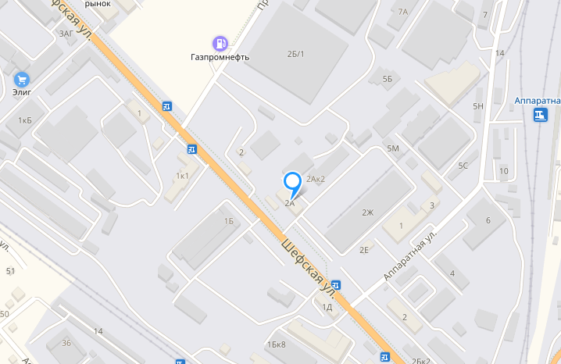
Терминал
Шефская 2а, склад 1а
Тел. 8 (343) 227-47-77
email: info@expresstk.ru

